**ФЕДЕРАЛЬНОЕ ГОСУДАРСТВЕННОЕ БЮДЖЕТНОЕ ОБРАЗОВАТЕЛЬНОЕ УЧРЕЖДЕНИЕ ВЫСШЕГО ОБРАЗОВАНИЯ**



**МОСКОВСКИЙ ПОЛИТЕХНИЧЕСКИЙ УНИВЕРСИТЕТ**

**ВЫСШАЯ ШКОЛА ПЕЧАТИ И МЕДИАИНДУСТРИИ**

***Институт Принтмедиа и информационных технологий***

***Кафедра Информатики и информационных технологий***

**направление подготовки**

**09.03.02 «Информационные системы и технологии»**

**ЛАБОРАТОРНАЯ РАБОТА № 22**

**Дисциплина:** Введение в программирование.

**Выполнил(а):**

**студент(ка) группы 191-723**

Колбая Р.К.

________________  ***___________***

(Дата) (Подпись)

**Проверил:** асс. Кононенко К.М.

________________  ***___________***

(Дата) (Подпись)

**Замечания: _________________________________________________________**

**____________________________________________________________________**

**____________________________________________________________________**

**Москва**

**2019**

Оглавление

**Задания на лабораторную работу** 3

**Теоретическое обоснование** 4

**Листинги программы** 5

**Результаты работы программ** 6

# **Задания на лабораторную работу**

1. Дан символьный файл, содержащий по крайней мере один символ пробела. Удалить все его элементы, расположенные перед первым символом пробела, включая и этот пробел.

2. Дано имя файла и целые положительные числа N и K. Создать текстовый файл с указанным именем и записать в него N строк, каждая из которых состоит из K символов «*» (звездочка).

3. Даны два текстовых файла. Добавить в начало первого файла содержимое второго файла

4. Дан текстовый файл. Заменить в нем все подряд идущие пробелы на один пробел.

5. Дан текстовый файл. Найти количество абзацев в тексте, если первая строка каждого абзаца начинается с 5 пробелов («красная строка»). Пустые строки между абзацами не учитывать.

# **Теоретическое обоснование**

**Задание №1**

Программа перезаписывает в файл новое значение, которое было предварительно обработано согласно условию задания.

**Задание №2**

В программе используются вложенные циклы for для последовательной записи в файл символов “*”.

**Задание №3**

Почти тоже самое, что в задании №1, но немного отличается алгоритм и в программе используются другие команды.

**Задание №4**

Программа циклично заменяет все символы “ “ на “ ”, тем самым выполняя условие задания.

**Задание№5**

Текст в программе представлен в виде массива строк. Программа проходит по этому массиву и определяет в каждой его строке наличие 5 пробелов.

# **Листинги программы**

**Задание №1**

Листинг 1 — Задание 1

|  |
| --- |
| using System;  using System.Linq;  using System.IO;  namespace Lab  {  class Program  {  static void Main(string[] args)  {  string path = @"D:\Unic\Лаб. Работы(Введение)\№22\Folder for Files\File_1.txt";  Console.WriteLine("You are in the following directory: " + path);  StreamWriter sw_1 = new StreamWriter(path, false);  Console.Write("Enter any string to write it to the file: ");  sw_1.WriteLine(Console.ReadLine());  sw_1.Close();  string content;  StreamReader sr_1 = new StreamReader(path);  content = sr_1.ReadToEnd();  sr_1.Close();  content = content.Remove(0, content.IndexOf(' ') + 1);  StreamWriter sw_2 = new StreamWriter(path, false);  sw_2.WriteLine(content);  sw_2.Close();  StreamReader sr_2 = new StreamReader(path);  Console.Write("The new value of file: " + sr_2.ReadToEnd());  sr_2.Close();  }  }  } |

**Задание №2**

Листинг 2 — Задание 2

|  |
| --- |
| using System;  using System.Linq;  using System.IO;  namespace Lab  {  class Program  {  static void Main(string[] args)  {  string path = @"D:\Unic\Лаб. Работы(Введение)\№22\Folder for Files\";  Console.WriteLine("You are in the following directory: " + path);  Console.WriteLine("Enter the desired name of txt file in the suggested directory: ");  string name_file = Console.ReadLine();  if (name_file.Contains('.'))  {  name_file.Remove(name_file.IndexOf('.'));  }  int n, k;  Console.WriteLine("Enter the value of N (must be more than 0): ");  n = int.Parse(Console.ReadLine());  Console.WriteLine("Enter the value of K (must be more than 0): ");  k = int.Parse(Console.ReadLine());  path = path + name_file + ".txt";  File.WriteAllText(path, "");  for (int i = 0; i < n; i++)  {  for (int j = 0; j < k; j++)  {  File.AppendAllText(path, "*");  }  File.AppendAllText(path, "\n");  }  Console.WriteLine("The content of the file is:\n======");  Console.WriteLine(File.ReadAllText(path));  File.Delete(path);  }  }  } |

**Задание №3**

Листинг 3 — Задание 3

|  |
| --- |
| using System;  using System.Linq;  using System.IO;  namespace Lab  {  class Program  {  static void Main(string[] args)  {  bool flag = false;  string path_both = @"D:\Unic\Лаб. Работы(Введение)\№22\Folder for Files\";  Console.WriteLine("You are in the following directory: " + path_both);  Console.WriteLine("Enter the desired name of first txt file in the suggested directory: ");  string file_name_1 = Console.ReadLine();  Console.WriteLine("Enter the desired name of second txt file in the suggested directory: ");  string file_name_2 = Console.ReadLine();  file_name_1 += ".txt";  file_name_2 += ".txt";  if (File.Exists(path_both + file_name_1) || File.Exists(path_both + file_name_2))  {  flag = true;  }  Console.WriteLine("Enter any string to write it to the first file: ");  File.WriteAllText(path_both + file_name_1, Console.ReadLine());  Console.WriteLine("Enter any string to write it to the second file: ");  File.WriteAllText(path_both + file_name_2, Console.ReadLine());  string file_content_1 = File.ReadAllText(path_both + file_name_1);  string file_content_2 = File.ReadAllText(path_both + file_name_2);  File.WriteAllText(path_both + file_name_1, file_content_2 + file_content_1);  Console.WriteLine("The content of the first file after processing is:\n======");  Console.WriteLine(File.ReadAllText(path_both + file_name_1));  if (flag == false)  {  File.Delete(path_both + file_name_1);  File.Delete(path_both + file_name_2);  }  }  }  } |

**Задание №4**

Листинг 4 — Задание 4

|  |
| --- |
| using System;  using System.Linq;  using System.IO;  namespace Lab  {  class Program  {  static void Main(string[] args)  {  string content;  string path = @"D:\Unic\Лаб. Работы(Введение)\№22\Folder for Files\File_1.txt";  Console.WriteLine("You are in the following directory: " + path);  Console.WriteLine("\nEnter any string to write it to the current file:\n======");  File.WriteAllText(path, content = Console.ReadLine());  while (content.Contains(" "))  {  content = content.Replace(" ", " ");  }  File.WriteAllText(path, content);  Console.WriteLine("\nThe content of the curent file after processing:\n======\n" + File.ReadAllText(path) + "\n");  }  }  } |

**Задание №5**

Листинг 5 — Задание 5

|  |
| --- |
| using System;  using System.Linq;  using System.IO;  namespace Lab  {  class Program  {  static void Main(string[] args)  {  string path = @"D:\Unic\Лаб. Работы(Введение)\№22\Folder for Files\Paragraph.txt";  Console.WriteLine("You are in the following directory: " + path + " \n");  Console.WriteLine("Current file contains the following text:\n==========\n");  string[] content = File.ReadAllLines(path);  for (int i = 0; i < content.Length; i++)  {  Console.WriteLine(content[i]);  }  Console.WriteLine("\n==========");  int count_paragraph = 0;  foreach (string str in content)  {  if (str.Contains(" "))  {  count_paragraph++;  }  }  Console.WriteLine("The amount of paragraphs are {0}\n", count_paragraph);  }  }  } |

# **Результаты работы программ**

Рисунок 1 — Задание №1

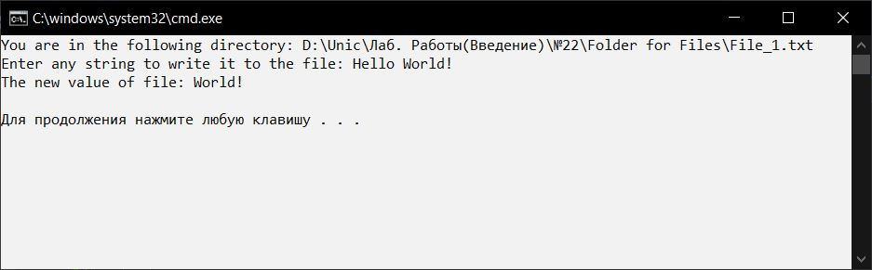

Рисунок 2 — Задание №2

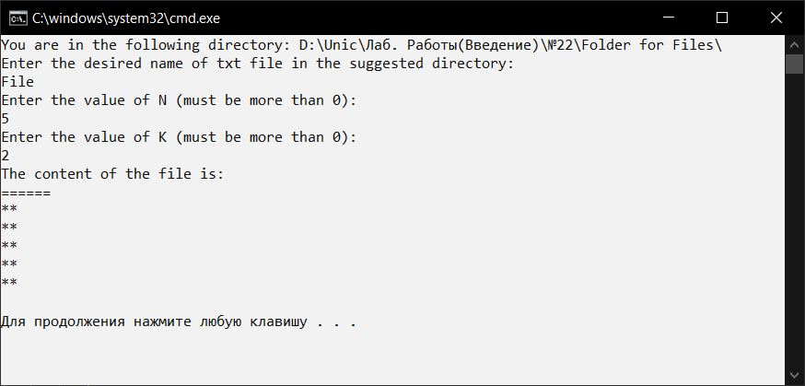

Рисунок 3 — Задание №3

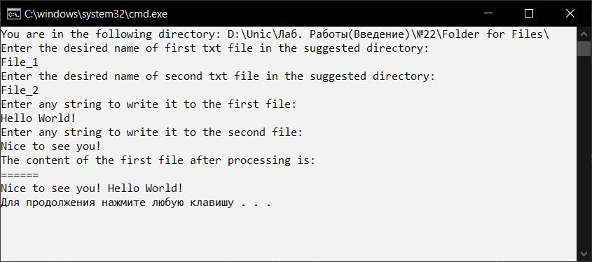

Рисунок 4 — Задание №4

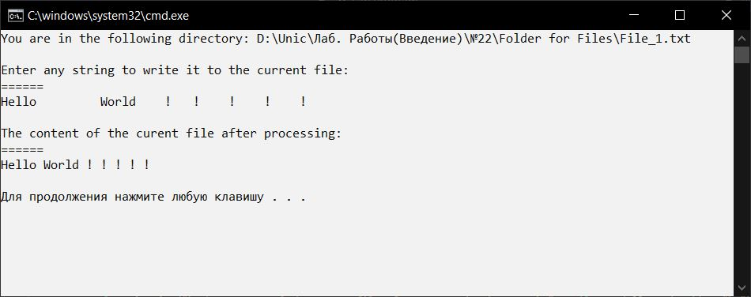

Рисунок 5 — Задание №5

